|  |  |
| --- | --- |
| **SỞ GD&ĐT QUẢNG NAM**  **TRƯỜNG THPT CHUYÊN**  **LÊ THÁNH TÔNG**  **HDC ĐỀ ĐỀ XUẤT** | **KÌ THI CHỌN HỌC SINH GIỎI**  **VÙNG DUYÊN HẢI ĐỒNG BẰNG BẮC BỘ**  **NĂM HỌC 2022 - 2023**  **Môn: Sinh học lớp 10** |

**Câu I (2,0 điểm): Thành phần hóa học tế bào**

Nhỏ vài giọt 1-2 ml phosphatidylcholine có đánh dấu $^{32}P$ phóng xạ vào nước cất và quan sát dưới kính hiển vi điện tử, người ta nhận thấy có 3 cấu trúc chính được tạo thành. Ở một thí nghiệm khác, người ta tổng hợp nên 3 loại túi màng nhân tạo kích thước giống nhau (bản chất là lớp kép phosphatidylcholine) có các đặc điểm như sau:

Túi A: 100% phân tử phosphatidylcholine được cấu thành từ chỉ acid stearic (là một loại acid béo no).

Túi B: 50% phân tử phosphatidylcholine được cấu thành từ acid stearic và acid cis-oleic (là một loại acid béo không no), 50% còn lại được cấu thành từ chỉ acid stearic.

Túi C: giống với túi A nhưng có thêm các phân tử cholesterol xen giữa màng.

**1.** Hãy cho biết tên và nêu các đặc điểm đặc trưng của 3 cấu trúc được quan sát?

**2.** Khi hạ nhiệt độ thì màng của túi A hay B bị đông cứng lại nhanh hơn? Giải thích.

**3.** Đặc điểm màng của loại túi nào giống với tế bào thực vật nhất? Giải thích.

**4.** Khi thực hiện thí nghiệm so sánh độ bền vững giữa túi A và túi C, người ta nhận thấy dù giảm hay tăng nhiệt độ thì túi A luôn bị đông cứng (hoặc bị tan rã) trước túi C. Hãy giải thích kết quả thí nghiệm trên?

|  |  |  |
| --- | --- | --- |
| **Câu I** | **Nội dung** | **Điểm** |
| **1.1** | - Giọt micelle: có hình cầu, kích thước nhỏ, cấu trúc màng đơn, lõi là các đuôi acid béo kị nước được bao ngoài bởi phần đầu ưa nước (choline + gốc phosphate + glycerol). | 0,25 |
| - Màng kép: có hình phẳng, diện tích bề mặt lớn, cấu trúc màng kép, tiếp xúc với dung dịch bên ngoài là phần đầu, bên trong lõi là các đuôi acid béo. | 0,25 |
| - Liposome: có hình cầu (dạng túi), kích thước lớn, cấu trúc màng kép, bên trong lõi có một khoang rỗng chứa dung dịch, tiếp xúc với dung dịch bên ngoài và bên trong lõi đều là phần đầu, giữa 2 lớp phần đầu là các đuôi acid béo. | 0,25 |
| **1.2** | Túi A, vì túi B có 50% phân tử phospholipid không bão hòa 🡪 các đuôi acid béo không no đẩy các phân tử phospholipid ra xa nhau 🡪 tăng tính “lỏng” của màng 🡪 khó bị đông cứng hơn ở nhiệt độ lạnh. | 0,25 |
| **1.3** | Túi B, vì màng tế bào thực vật thường có tỉ lệ phospholipid không bão hòa cao hơn nhiều so với tế bào động vật | 0,25 |
| **1.4** | - Cholesterol khi xen giữa màng của túi C có thể tham gia tương tác kị nước hoặc tạo liên kết Van der Waals với các đuôi acid béo. | 0,25 |
| - Khi nhiệt độ thấp, cholesterol xen giữa làm tăng khoảng cách giữa các phân tử phospholipid 🡪 giảm sự liên kết giữa các đuôi acid béo, làm tăng động năng của màng 🡪 khó bị đông cứng hơn túi A. | 0,25 |
| - Khi nhiệt độ cao, cholesterol giữ các phân tử phospholipid gần với nhau (nhờ các liên kết yếu và tương tác kị nước) 🡪 giảm động năng của màng 🡪 khó bị tan rã hơn túi A. | 0,25 |

**Câu II (2,0 điểm): Cấu trúc tế bào**

|  |  |
| --- | --- |
| Mọi vật chất vận chuyển ra hoặc vào nhân tế bào đều được kiểm soát rất chặt chẽ bởi hệ thống phức hệ lỗ nhân.  Bốn phân tử (A, B, C, D) phân bố ở bào tương của tế bào được khảo sát. Hình 1 thể hiện mối tương quan giữa mức chênh lệch nồng độ của bốn phân tử A, B, C, D ở hai bên màng nhân theo thời gian. Mức chênh lệch nồng độ ban đầu được lựa chọn tùy ý.  **1.** Hãy cho biết phân tử nào (A, B, C, D) là phân tử nhỏ hòa tan trong nước, protein trọng lượng lớn không có tín hiệu nhập vào nhân tế bào, protein trọng lượng lớn được vận chuyển chủ động qua lỗ nhân? Giải thích. |  |

**2.** Giải sử các nhà khoa học đã thiết kế được một phân tử mang cấu trúc của cả hai phân tử A và C. Vẽ lại đồ thị của phân tử A và C vào bài làm rồi vẽ them đồ thị mức chênh lệch của phân tử lai này theo thời gian trên cùng hệ trục tọa độ.

**3.** Hãy cho biết ribosome trên lưới nội chất hay ribosome tự do ở bào tương chịu trách nhiệm tổng hợp protein vận chuyển vào nhân tế bào? Giải thích.

**4.** Quá trình vận chuyển protein vào nhân tế bào xảy ra khi protein đang được tổng hợp ở ribosome hay sau khi hoàn tất dịch mã? Hãy cho biết sau khi protein được vận chuyển chính xác vào nhân tế bào đoạn tín hiệu nhập vào nhân của protein có bị loại bỏ không? Tại sao kết luận như vậy?

|  |  |  |
| --- | --- | --- |
| **Câu II** | **Nội dung** | **Điểm** |
| **2.1** | - D là phân tử nhỏ hòa tan trong nước. Vì nó dễ dàng khếch tán làm giảm mức chênh lệch nồng độ phân tử ở hai bên màng nhân. | 0,25 |
| - A là phân tử protein trọng lượng lớm không có tín hiệu nhập bào. Vì nó không được vận chuyển ra hoặc vào nhân nên mức chênh lệch nồng độ phân tử ở hai bên màng nhân là không đổi. | 0,25 |
| * B là phân tử protein trọng lượng lớn được vận chuyển chủ động qua lỗ nhân. Vì nồng độ phân tử ở hai bên màng nhân tăng dần theo thời gian. | 0,25 |
| **2.2** |  | 0,25 |
| **2.3** | Ribosome tự do chịu trách nhiệm tổng hợp protein vận chuyển vào nhân tế bào. Vì dịch nhân là môi trường có tương quan với không gian bào tương. | 0,25 |
| **2.4** | * Quá trình diễn ra sau khi protein được dịch mã hoàn tất. | 0,25 |
| * Tín hiệu vận chuyển vào nhân không được loại bỏ ở hầu hết các protein nhập vào nhân. * Vì Trong một số điều kiện nhất định màng nhân bị tan rã (ví dụ: khi phân chia tế bào), những protein này bị phân tán ra bào tương; khi màng nhân hình thành lại, chúng cần được đưa trở lại vào nhân. | 0,25  0,25 |

**Câu III (2,0 điểm): Chuyển hóa vật chất và năng lượng trong tế bào (Đồng hóa + Dị hóa)**

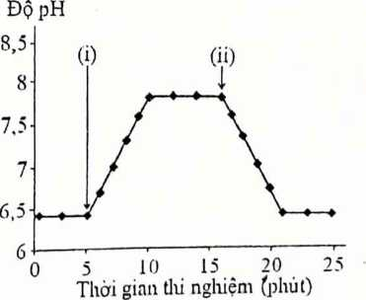

**Hình 2**

**3.1 (1,0 điểm):** Các nhà khoa học tách riêng thylakoid của lục lạp và đưa vào môi trường tương tự như chất nền của lục lạp. Theo dõi pH của môi trường chứa thylakoid ở các điều kiện khác nhau và thu được kết quả thể hiện ở hình 2. Trong đó, (i) là thời điểm bắt đầu chiếu sáng, (ii) là thời điểm một chất X được thêm vào môi trường đang được chiếu sáng.

**a.** Trong khoảng thời gian từ 5 đến 10 phút tính từ khi bắt đẩu thí nghiệm, pH của môi trường chứa thylakoid thay đổi như thế nào so với trước khi chiếu sáng? Giải thích.

**b.** X có thể là chất ức chế quá trình nào dưới đây? Giải thích.

(1) Quá trình phosphoryl hóa oxy hóa

(2) Quá trình tổng hợp enzyme rubisco

(3) Quá trình truyền điện tử giữa hệ quang hóa I và II

(4) Quá trình phân hủy NADPH

**3.2 (1,0 điểm):** Trong một nghiên cứu về chức năng ti thể, người ta phân lập và chuyển ti thể cô lập vào trong môi trường đệm thích hợp có succinate là nguồn cung cấp điện tử duy nhất cho chuỗi hô hấp. Sau 5 phút, ADP được bổ sung thêm vào môi trường. Khoảng 1 phút tiếp theo, mỗi chất ức chế được bổ sung vào từng ống nghiệm riêng rẽ (trình bày ở bảng 1) và 10 phút sau đó thì thí nghiệm kết thúc. Nồng độ $O_{2}$ trong môi trường của từng ống được đo liên tục trong thời gian thí nghiệm.

**Bảng 1.**

|  |  |  |
| --- | --- | --- |
| **Ống nghiệm** | **Chất ức chế** | **Tác dụng** |
| I | Atractyloside | Ức chế protein vận chuyển ADP/ATP |
|
| II | Butylmalonate | Ức chế vận chuyển succinate vào ti thể |
| III | Cyanide | Ức chế phức hệ cytochrome c oxidase |
| IV | Oligomycin | Ức chế phức hệ ATP synthase |

Lượng $O_{2}$ tiêu thụ trong từng ống nghiệm trên thay đổi như thế nào trong thời gian thí nghiệm? Giải thích.

|  |  |  |
| --- | --- | --- |
| **Câu III** | **Nội dung** | **Điểm** |
| **3.1a** | - pH của môi trường chứa thylakoid tăng lên so với trước khi bị chiếu sáng. | 0,25 |
| - Giải thích:  Khi chiếu sáng, xảy ra pha sáng của quá trình quang hợp 🡪 Chuỗi truyền điện tử ở màng thylakoid sẽ hoạt động, bơm ion H+ từ môi trường bên ngoài vào xoang thylakoid 🡪 nồng độ H+ ở môi trường chứa thylakoid giảm nên pH của môi trường tăng lên so với trước khi chiếu sáng. | 0,25 |
| **3.2b** | - Quá trình truyền điện tử giữa hệ quang hóa I và II. | 0,25 |
|  | - Giải thích:  Ức chế quá trình truyền điện từ giữa hệ quang hóa II với hệ quang hóa I sẽ ngăn cản quá trình vận chuyển ion H+ vào trong xoang thylakoid🡪 nồng độ H+ trong môi trường chứa thylakoid tăng (do các ion H được vận chuyển vào xoang thylakoid sẽ lại được đi ra ngoài môi trường qua kênh ATP synthase và tổng hợp nên ATP) 🡪 Kết quả pH ở môi trường chứa thylakoid giảm. | 0,25 |
| **3.2** | Trong tất cả các thí nghiệm, khi mới bắt đầu thí nghiệm, lượng $O_{2}$ tiêu thụ tăng dần (nồng độ $O_{2}$ trong môi trường giảm dần) do hô hấp tế bào sử dụng succinate, tăng nhanh hơn khi cho thêm ADP do sự tổng hợp ATP tăng lên, chuỗi truyền điện tử tăng hoạt động. | 0,25 |
| Thí nghiệm với atractyloside, sự giảm nồng độ $O_{2}$ chậm dần (giống như khi chưa thêm ADP) do atractyloside ức chế vận chuyển ADP vào ti thể và ATP ra khỏi ti thể dẫn đến làm giảm quá trình tổng hợp ATP và giảm quá trình tiêu thụ $O_{2}$. | 0,25 |
| Thí nghiệm với butylmalonate và cyanide đều làm nồng độ O2 ngừng (dừng) giảm do butylmalonate làm mất nguồn cung cấp electron cho O2 còn cyanide ức chế chuỗi truyền điện tử, dẫn đến làm ngừng quá trình tiêu thụ O2. | 0,25 |
| Thí nghiệm với oligomycin cho kết quả tương tự với atractyloside do oligomycin ức chế sự tổng hợp ATP dẫn đến làm giảm quá trình tiêu thụ O2. | 0,25 |

**Câu IV (2,0 điểm): Truyền tin và phương án thực hành**

**4.1 (1,0 điểm):** Hành vi giao phối của nấm men phụ thuộc vào sự liên kết giữa các peptide báo hiệu (pheromone) với thụ thể GPCR của chúng. Khi pheromone α liên kết với một tế bào nấm men kiểu dại, nó sẽ ngăn chặn quá trình phát triển của chu kỳ tế bào, ngăn chặn sự tăng sinh cho đến khi tìm thấy đối tác giao phối. Các thể đột biến nấm men có khiếm khuyết ở một hoặc nhiều thành phần của protein G có kiểu hình đặc trưng khi không có hoặc có mặt pheromone. Các chủng có khiếm khuyết ở bất kỳ gen nào trong số này không thể trải qua phản ứng giao phối và do đó được gọi là vô sinh (Bảng 2).

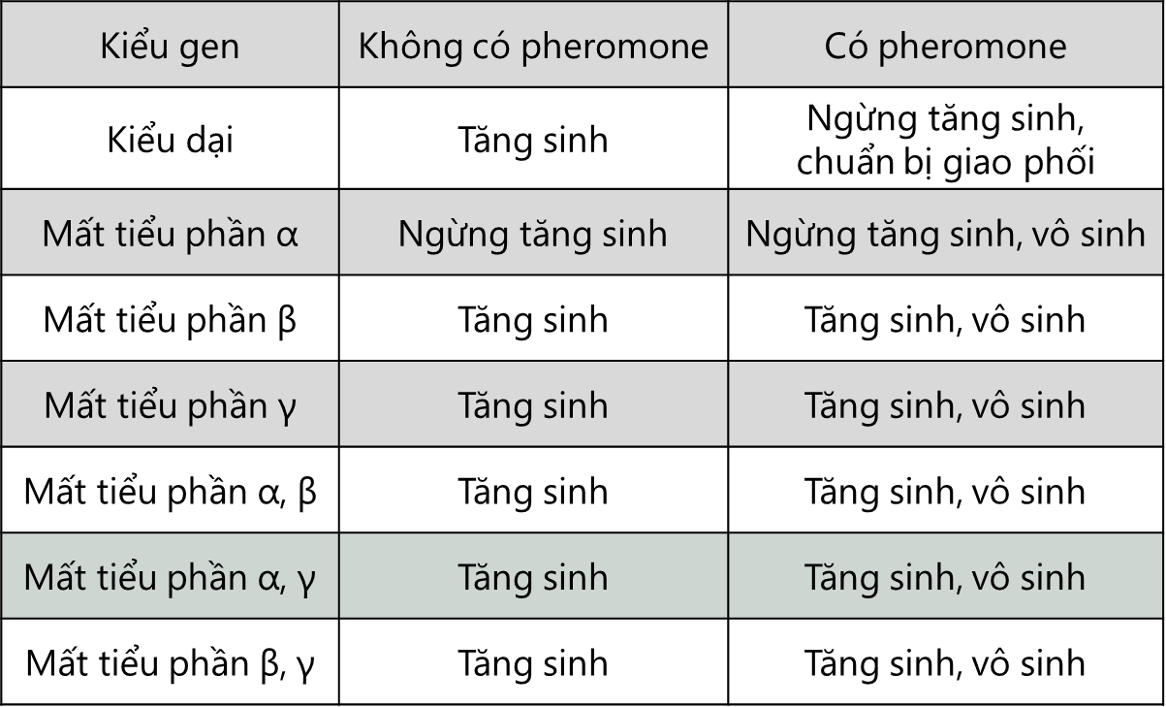

**Bảng 2**

**a.** Mô tả phản ứng truyền tin bình thường ở thụ thể liên kết với protein G.

**b.** Cho biết thành phần nào của protein G thường đóng vai trò trực tiếp trong việc truyền tín hiệu ngừng tăng sinh đến các phân tử tín hiệu xuôi dòng. Giải thích.

**c.** Dự đoán khả năng thu thập được khuẩn lạc của nấm men bị đột biến mất tiểu đơn vị α. Giải thích kết quả dự đoán.

**4.2 (1,0 điểm):** Để chứng minh sự cần thiết của CO2 đối với quang hợp, người ta tiến hành thí nghiệm như sau:

- Giữ cây trồng trong chậu ở chỗ tối 2 ngày.

- Tiếp theo lồng 1 lá của cây vào 1 bình tam giác A chứa nước ở đáy và đậy kín; lồng 1 lá tương tự vào bình tam giác B chứa dung dịch KOH và đậy kín.

- Sau đó để cây ngoài sáng trong 5 giờ.

- Cuối cùng tiến hành thử tinh bột ở 2 lá (bằng thuốc thử iot).

**a.** Vì sao phải để cây trong tối trước 2 ngày?

**b.** Kết quả thử tinh bột ở mỗi lá cuối thí nghiệm cho kết quả như thế nào? Giải thích.

**c.** Từ kết quả thí nghiệm rút ra kết luận gì về vai trò của khí CO2 đối với quang hợp?

|  |  |  |
| --- | --- | --- |
| **Câu VI** | **Nội dung** | **Điểm** |
| **4.1a** | Khi đáp ứng với pheromone, thụ thể sẽ liên kết với G protein, khiến tiểu đơn vị α giải phóng GDP và liên kết với GTP 🡪 Tiểu đơn vị α được phosphoryl hóa và tách khỏi tiểu đơn vị βγ. Tiểu đơn vị α hoặc tiểu đơn vị βγ sẽ đóng vai trò trực tiếp trong việc truyền tín hiệu cho các phân tử xuôi dòng. | 0,25 |
| **4.1b** | - Tiểu đơn vị βγ thường đóng vai trò trực tiếp trong việc truyền tín hiệu ngừng tăng sinh đến các phân tử tín hiệu xuôi dòng. | 0,125 |
| - Giải thích:  + Khi mất đoạn gene mã hóa tiểu phần α, kiểu hình của nấm men đột biến luôn ở trạng thái gần giống như khi đáp ứng với pheromone (ngừng tăng sinh). | 0,125 |
| + Khi mất đoạn gene mã hóa tiểu đơn vị β hoặc γ, kiểu hình của nấm men luôn là kiểu hình đột biến (tăng sinh và vô sinh). | 0,125 |
| + Khi mất đoạn gene mã hóa tiểu đơn vị α, tiểu đơn vị βγ luôn ở trạng thái được giải phóng 🡪 Luôn gây ra đáp ứng ngừng tăng sinh 🡪 Tiểu đơn vị βγ đóng vai trò trực tiếp trong việc truyền tín hiệu đến các phân tử xuôi dòng. | 0,125 |
| **4.1c** | - Không thể thu thập được khuẩn lạc của nấm men bị mất tiểu đơn vị α.  - Vì nấm men bị mất tiểu đơn vị α không thể tăng sinh trong mọi môi trường 🡪 Không thể nguyên phân và tạo ra quần thể nấm men 🡪 Không tạo ra khuẩn lạc. | 0,125  0,125 |
| **4.2a** | - Để làm tiêu hết lượng tinh bột có trong mỗi lá. | 0,25 |
| **4.2b** | - Lá trong bình A chuyển màu xanh đen do lá cây đã sử dụng, khí carbonic có trong bình để thực hiện quá trình quang hợp. Do đó, khi thử tinh bột bằng iot đã xảy ra phản ứng màu đặc trưng của thuốc thử. | 0,25 |
| - Lá trong bình B không chuyển màu, do khí CO2 trong bình kết hợp với dung dịch KOH để tạo thành muối nên lá trong bình này không tiến hành quang hợp được. Như vậy ta kết luận, khí CO2 đóng vai trò quan trọng trong quá trình quang hợp để tổng hợp nên các hợp chất hữu cơ. | 0,25 |
| **4.2c** | - Nhận xét: CO2 là nguyên liệu của quang hợp, nhìn chung nồng độ CO2 tăng thì cường độ quang hợp tăng. | 0,25 |

**Câu V (2,0 điểm): Phân bào**

Thể động là một prôtêin nằm ở tâm động của nhiễm sắc thể, làm nhiệm vụ gắn với vi ống của thoi phân bào giúp nhiễm sắc thể di chuyển về hai cực của tế bào trong phân bào. Để xác định sự phân rã của các vi ống gắn thể động xảy ra ở đầu cực tế bào hay đầu gắn với thể động, Gary Borisy và cộng sự đã nhuộm các vi ống của tế bào bằng thuốc nhuộm huỳnh quang; sau đó dùng tia lazer để khử màu thuốc nhuộm ở một điểm (nằm giữa thể động và cực tế bào) của các sợi vi ống gắn thể động (hình trên). Kết quả đo chiều dài các đoạn vi ống được thể hiện trong bảng 3.

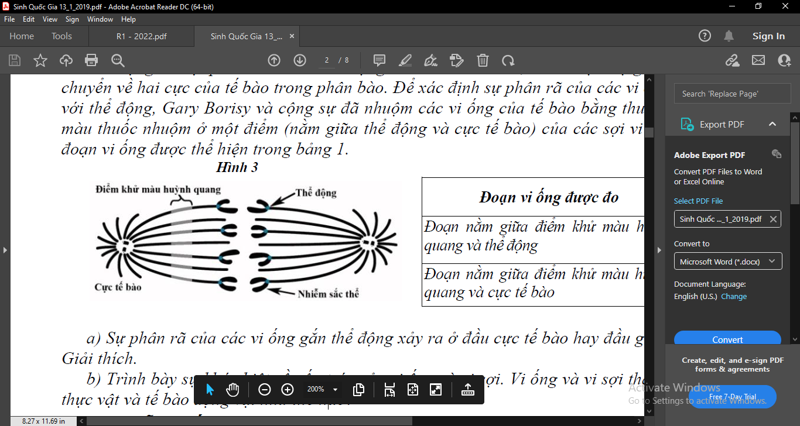

**Hình 3**

**Bảng 3**

|  |  |  |  |
| --- | --- | --- | --- |
| **Đoạn vi ống được đo** | **Thời điểm đo** | **Chiều dài trung bình (micromet)** | |
| **Loài A** | **Loài B** |
| Đoạn nằm giữa điểm khử màu huỳnh quang và thể động | Đầu kỳ sau | 3,5 | 2,7 |
| Giữa kỳ sau | 2,3 | 2,7 |
| Đoạn nằm giữa điểm khử màu huỳnh quang và cực tế bào | Đầu kỳ sau | 4,5 | 3,2 |
| Giữa kỳ sau | 4,5 | 1,2 |

**1.** Sự phân rã của các vi ống gắn thể động xảy ra ở đầu cực tế bào hay đầu gắn với thể động đối với tế bào loài A và tế bào loài B? Giải thích.

**2.** Trình bày sự khác biệt về cấu trúc của vi ống và vi sợi. Vi ống và vi sợi tham gia vào quá trình phân chia tế bào chất của tế bào thực vật và tế bào động vật như thế nào?

|  |  |  |
| --- | --- | --- |
| **Câu V** | **Nội dung** | **Điểm** |
| **5.1** | - Loài A: sự phân rã của các vi ống gắn với thể động xảy ra ở đầu gắn với thể động.  - Vì đoạn nằm giữa điểm khử màu huỳnh quang và thể động ngắn đi cùng với sự di chuyển động của các nhiễm sắc thể về hai cực. | 0,25  0,25 |
| - Loài B: sự phân rã của các vi ống gắn với thể động xảy ra ở đầu cực tế bào.  - Vì đoạn nằm giữa điểm khử màu huỳnh quang và cực tế bào ngắn đi cùng với sự di chuyển động của các nhiễm sắc thể về hai cực. | 0,25 |
| **5.2** | **\*Cấu trúc:**  - Vi ống: Ống rỗng, kích thước lớn (25 nm có khoang rỗng 15 nm) thành được cấu tạo từ 13 cột các phân tử tubulin, mỗi tiểu đơn vị tubulin là một dimer được cấu tạo từ α và β tubulin. | 0,25 |
| - Vi sợi: Hai sợi actin xoắn lấy nhau, kích thước nhỏ (khoảng 7 nm), mỗi sợi là một polymer gồm nhiều tiểu đơn vị actin. | 0,25 |
| **\*Chức năng:**  - Trong kỳ cuối của pha M, nguyên liệu hình thành vách ngăn tế bào được thể golgi đóng gói trong các túi tải. Các vi ống trong tế bào giúp các túi tải này di chuyển đến vùng trung tâm tế bào. Tại đây, chúng liên kết với nhau tạo nên vách ngăn giữa hai cực tế bào. Vách ngăn lan rộng cho đến khi chúng dung hợp với màng tế bào chất. Các nguyên liệu trong túi tải được dùng để hình hành thành tế bào cho 2 tế bào mới. | 0,25 |
| - Khi tế bào động vật phân chia tế bào chất, các vi sợi actin tạo thành một vòng phía trong màng tế bào chất tại mặt phẳng xích đạo của thoi phân chia. Khi các phân tử actin tương tác với các phân tử myosin làm cho vòng co lại, rãnh phân chia tế bào ăn sâu vào tế bào chất cho đến khi tế bào bị phân cắt làm hai tế bào riêng rẽ. | 0,25 |

**Câu VI (2,0 điểm): Cấu trúc, Chuyển hóa vật chất của VSV**

**6.1 (1,0 điểm):** Gây đột biến một chủng nấm men kiểu dại, người ta thu được các thể đột biến suy giảm hô hấp do thiếu xitocrom oxidaza là một enzyme của chuỗi chuyền êlectron. Trong công nghiệp sản xuất rượu, nếu sử dụng các thể đột biến này sẽ có điểm gì ưu thế hơn so với chủng kiểu dại? Giải thích?

**6.2 (1,0 điểm):** Có 4 chủng vi khuẩn kị khí được phân lập từ đất (kí hiệu lần lượt là A, B, C, D) được phân tích để tìm hiểu vai trò của chúng trong chu trình nitrogen. Mỗi chủng được nuôi trong 4 môi trường nước thịt có bổ sung các chất khác nhau: (1) Peptone (các polypeptide ngắn), (2) Amoniac, (3) Nitrate và (4) Nitrite. Sau 7 ngày nuôi, các mẫu vi khuẩn được phân tích hóa sinh và kết quả thu được như bảng 4:

**Bảng 4**

|  |  |  |  |  |  |
| --- | --- | --- | --- | --- | --- |
| **STT** | **Môi trường dinh dưỡng** | **Các chủng vi khuẩn** | | | |
| **A** | **B** | **C** | **D** |
| 1 | Nước thịt có peptone | +, pH+ | +, pH+ | - | - |
| 2 | Nước thịt có amoniac | - | - | +, NO2- | - |
| 3 | Nước thịt có nitrate | +, Gas | + | - | - |
| 4 | Nước thịt có nitrite | - | - | - | +, NO3- |

***Cho biết:*** +: Vi khuẩn MỌC NO3- : Có nitrate - : Vi khuẩn KHÔNG mọc

pH+ : pH môi trường tăng NO2- : Có nitrite Gas : Có chất khí

Xác định kiểu dinh dưỡng của mỗi chủng vi khuẩn trên? Giải thích.

|  |  |  |
| --- | --- | --- |
| **Câu VI** | **Nội dung** | **Điểm** |
| **6.1** | - Nấm men (kiểu dại) là vi sinh vật kị khí không bắt buộc. Trong điều kiện thiếu O2, nấm men sẽ lên men rượu. Trong điều kiện có O2, nấm men sẽ tiến hành hô hấp hiếu khí.  🡪 phải duy trì điều kiện kị khí để tiến hành lên men. Trong công nghệ lên men rượu, việc duy trì điều kiện kị khí đòi hỏi chi phí thực hiện. | 0,25  0,25 |
| - Chủng nấm men đột biến thiếu enzyme xitocrom oxidaza dẫn tới chuỗi vận chuyển điện tử bị ngừng trệ. Chu trình Kreb cũng bị ngừng vì thiếu NAD+ từ chuỗi vận chuyển điện tử🡪 chủng nấm men đột biến này lên men rượu ngay cả khi có O2.  - Việc sử dụng chủng nấm men đột biến có ưu thế trong việc đơn giản hóa điều kiện lên men vì không cần phải duy trì điều kiện kị khí như đối với nấm men kiểu dại. | 0,25  0,25 |
| **6.2** | - Chủng **A** mọc trên môi trường nước thịt có peptone làm tăng pH môi trường và mọc trên môi trường nước thịt có nitrate sinh ra khí, vậy khí sinh ra là N2, pH tăng do giảm NO và các vi khuẩn này là các vi khuẩn phản nitrate, biến đổi NOthành N2, dinh dưỡng theo kiểu *hóa dị dưỡng.* | 0,25 |
| - Chủng **B** sử dụng nguồn carbon là các peptone và làm tăng pH môi trường, mọc trên môi trường giàu nitrate vậy 🡪 các vi khuẩn này là các vi khuẩn amôn hóa sản sinh ra NH3 (tăng pH) từ các peptone chúng có kiểu dinh dưỡng là *hóa dị dưỡng.* | 0,25 |
| - Chủng **C** chỉ mọc trên môi trường nước thịt có amoniac sinh NO, vậy vi khuẩn này là vi khuẩn nitrite hóa, biển đổi NH3 thành NO để sinh năng lượng và dinh dưỡng theo kiểu *hóa tự dưỡng*. | 0,25 |
| - Chủng **D** chỉ mọc trên môi trường nước thịt có nitrite sinh NO, vậy vi khuẩn này là vi khuẩn nitrate hóa, biển đổi NO thành NO để sinh năng lượng và dinh dưỡng theo kiểu *hóa tự dưỡng.* | 0,25 |

**Câu VII (2,0 điểm): Sinh trưởng, sinh sản của VSV**

**7.1 (1,0 điểm):** Trong môi trường tiêu chuẩn ở pH = 7.0, nhiệt độ 350C và kị khí hoàn toàn, có hai mẻ nuôi cấy vi khuẩn trong đó một mẻ nuôi cấy có chứa hai hợp chất hữu cơ giàu năng lượng (môi trường A) và mẻ còn lại chứa một loại hợp chất hữu cơ đồng nhất (môi trường B), người ta nuôi cấy riêng hai loài vi khuẩn *Lactobacillus bulgaricus* và *Streptocuccus votrovorus* (mật độ ban đầu là 3,2.105 tế bào/mL) thành hai mẻ ở hai môi trường khác nhau. Đồ thị biểu diễn sự sinh trưởng và sự biến đổi nồng độ các chất trong môi trường nuôi cấy của 2 loài vi khuẩn trên được biểu diễn ở hình 4.1 và hình 4.2.

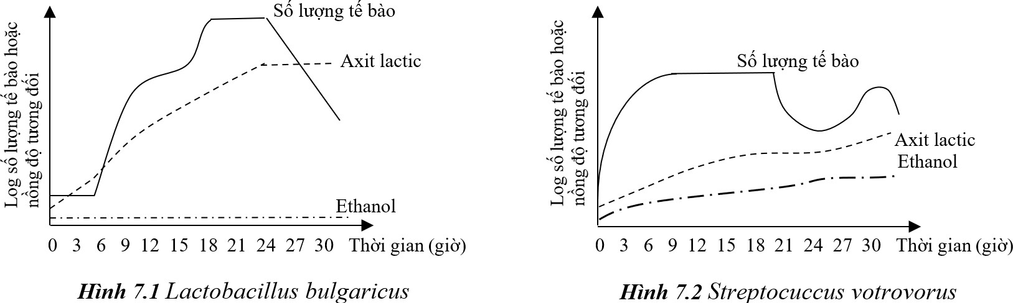

**Hình 4.1:** *Lactobacillus bulgaricus*

**Hình 4.2:** *Streptocuccus votrovocus*

**a.** Giải thích đường cong sinh trưởng của hai loài vi khuẩn và xác định mỗi loại vi khuẩn được nuôi cấy ở môi trường nào.

**b.** Dựa vào sản phẩm chuyển hoá, hãy xác định *Lactobacillus bulgaricus* và *Streptocuccus votrovorus* là vi khuẩn gì?

**7.2 (1,0 điểm):** Có 2 chủng vi khuẩn A và B, trong đó chỉ có vi khuẩn A có khả năng kháng kháng sinh penicillin. Biết cả 2 đều có nhung mao giới tính.

**a.** Thiết kế thí nghiệm chứng minh A kháng kháng sinh còn B thì không?

**b.** Khi nuôi cấy chung 2 chủng sau đó tách ra thì hiện tượng gì xảy ra? Giải thích?

|  |  |  |
| --- | --- | --- |
| **Câu VII** | **Nội dung** | **Điểm** |
| **7.1a** | * *Lactobacillus bulgaricus:* Đường cong sinh trưởng kép gồm 2 pha lag và 2 pha log, xảy ra trong điều kiện môi trường có hỗn hợp 2 loại hợp chất carbon khác nhau. 🡪 môi trường A (chứa hai loại hợp chất hữu cơ giàu năng lượng) tương ứng với môi trường nuôi cấy *Lactobacillus bulgaricus.* * *Streptocuccus votrovorus*: Đường cong sinh trưởng thêm, có thêm một đoạn cong nhỏ sau pha suy vong do ở giai đoạn này một số vi khuẩn sống sót và tiếp tục sinh trưởng nhờ các chất dinh dưỡng được giải phóng ra từ quá trình tự phân.   🡪 tương ứng với môi trường B. | 0,25 |
| 0,25 |
|  |
| **7.1b** | Dựa vào đồ thị:  - *Lactobacillus bulgaricus* trong suốt quá trình sinh trưởng chỉ tạo ra acid lactic (hàm lượng ethanol không thay đổi còn lượng acid lactic tăng mạnh) 🡪 vi khuẩn lên men lactic đồng hình.   * *Streptocuccus votrovorus* trong quá trình sinh trưởng ngoài tạo ra acid lactic còn tạo ra cả ethanol (hàm lượng acid lactic nhỏ hơn 50% so với lượng acid lactic mà *Lactobacillus bulgaricus* tạo ra) 🡪vi khuẩn lên men lactic dị hình. | 0,25  0,25 |
| **7.2a** | Thiết kế thí nghiệm:   * Sử dụng 4 đĩa nuôi cấy, chia thành 2 loại môi trường:   + Chủng A được nuôi cấy trong 2 đĩa: đĩa không chứa penicillin (làm đối chứng), và đĩa nuôi cấy có penicillin.  + Chủng B được nuôi cấy trong 2 đĩa khác: đĩa không chứa penicillin (làm đối chứng), và đĩa nuôi cấy cho penicillin.   * Sau 1 thời gian thấy:   + Chủng A hình thành khuẩn lạc ở cả môi trường không và có penicillin.  + CHủng B chỉ hình thành khuẩn lạc trong môi trường không penicillin.  KL: Chỉ có chủng A có khả năng kháng kháng sinh penicillin. | 0,25  0,25 |
| **7.2b** | Khi nuôi cấy chung 2 chủng sau đó tách ra thì cả 2 đều có khả năng kháng kháng sinh vì:  - Cả 2 chủng đều có nhung mao giới tính nên khi nuôi chung, các vi khuẩn của 2 chủng tạo liên kết với nhau qua nhung mao giới tính, có khả năng tiếp hợp.  - Gen kháng kháng sinh nằm trên plasmid của vi khuẩn A, khi tiếp hợp plasmid của vi khuẩn A chuyển sang chủng B làm B mang gen kháng kháng sinh 🡪 B sống được trong môi trường có kháng sinh penicillin. | 0,25  0,25 |

**Câu VIII (2,0 điểm): Virus**

Virus cúm A gây bệnh cúm ở chim và một số động vật có vú. Hình 5 mô tả một phần quá trình lây nhiễm của virus cúm A vào tế bào người.

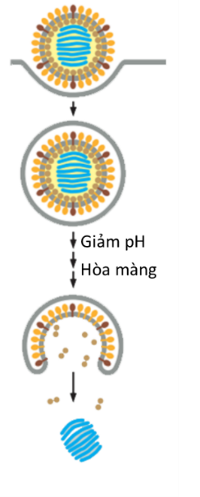

**Hình 5**

**1.** Virus cúm A xâm nhập tế bào bằng cơ chế gì? Nêu các bước xâm nhập của virus vào trong tế bào.

**2.** Một phương pháp dân gian giúp chống cúm cho rằng người bệnh nên ở qua đêm trong chuồng ngựa. Biết rằng không khí bên trong chuồng chứa amoniac (NH3, được tạo ra bởi vi khuẩn trong nước tiểu ngựa). Hãy giải thích cơ sở khoa học của phương pháp trên.

**3.** Virus gây cúm gia cầm dễ dàng truyền sang chim nhưng hiếm khi truyền sang người. Tương tự, virus gây cúm ở người rất dễ truyền sang người khác, nhưng chưa bao giờ phát hiện truyền sang chim. Nguyên nhân của tính đặc hiệu này nằm ở protein

hemagglutinin. Protein này có thể hình thành liên kết với các gốc sialic acid trên glycoprotein bề mặt của tế bào, kích hoạt sự xâm nhập của virus vào tế bào. Tế bào người chỉ tạo ra các chuỗi carbohydrate có liên kết 2-6 giữa sialic acid và galactose; tế bào chim chỉ tạo ra các chuỗi carbohydrate có liên kết 2-3, nhưng tế bào lợn có thể tạo ra các chuỗi carbohydrate mang cả hai loại liên kết. Hãy nhận xét về vai trò của lợn trong việc tạo ra các chủng virus cúm A mới.

|  |  |  |
| --- | --- | --- |
| **Câu VIII** | **Nội dung** | **Điểm** |
| **8.1** | * Cơ chế nhập bào. | 0,25 |
| * Các gai glycoprotein của virus sẽ liên kết với các thụ thể trên màng tế bào 🡪 tạo thành túi nhập bào đưa virus vào bên trong tế bào. Túi nhập bào mang virus được dung hợp với túi nội bào chứa các enzyme trong lysosome, làm giảm pH trong túi. | 0,25 |
| * Do pH trong túi nội bào làm hoạt hóa sự hình thành túi vận chuyển mang các thụ thể glycoprotein tách rời khỏi túi nhập bào và quay lại màng sinh chất 🡪 giải phóng vật chất di truyền vào tế bào chất. | 0,25 |
| **8.2** | * NH3 là một phân tử nhỏ, không tích điện dễ dàng khuếch tán trực tiếp qua lớp phospholipid của màng 🡪 nó có thể xâm nhập vào tất cả các khoang nội bào. | 0,25 |
| * Khi ở trong bóng có nồng độ H+cao (pH axit), NH3 kết hợp với H+ tạo ra NH4+, đây là ion tích điện (không thể qua màng bằng cách khuếch tán) 🡪NH4+ tích tụ làm tăng độ pH (giảm nồng độ H+) bóng. | 0,25 |
| * Khi độ pH của bóng được tăng lên, virus vẫn nằm trong bóng🡪 vật chất di truyền không được giải phóng vào tế bào chất và nhân lên. | 0,25 |
| **8.3** | * Lợn đóng vai trò quan trọng, là môi trường hỗ trợ việc tiến hóa của virus cúm. Do các tế bào lợn có gene mã hóa cả hai loại liên kết 2-6 và 2-3 giữa sialic acid và galactose. | 0,25 |
| * Nếu đột biến diễn ra khiến có sự tái tổ hợp giữa hệ gene virus và hệ gene lợn thì sẽ tạo ra chủng mới khiến virus cúm ở gia cầm có thể lây sang cho người. | 0,25 |

**Câu IX (2,0 điểm): Trao đổi nước, dinh dưỡng khoáng**

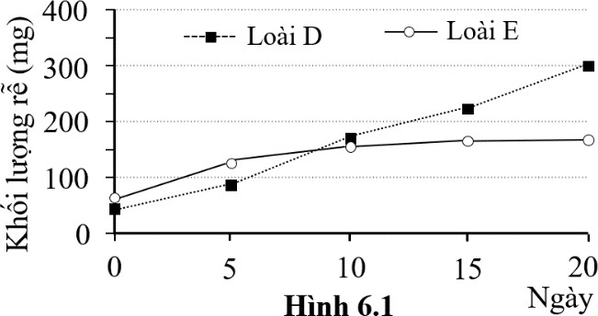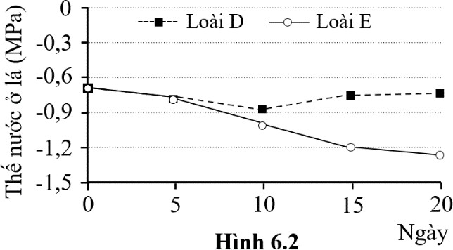Cồn (đồi) cát ven biển là một trong những nơi nắng nóng và khô hạn, không thuận lợi cho nhiều loài sinh vật sinh sống. Một thí nghiệm được tiến hành nhằm tìm hiểu đáp ứng của hai loài cỏ (D và E) trong điều kiện khô hạn nhân tạo, trong đó mỗi cây được trồng riêng rẽ trong các ống cao chứa cát với điều kiện thí nghiệm như nhau. Khối lượng trung bình của rễ (Hình 6.1) và thế nước ở lá (Hình 6.2) của hai loài được theo dõi trong 20 ngày không được tưới nước. Kết quả cũng cho thấy lớp cát sâu nhất trong các ống thí nghiệm chỉ tìm thấy rễ của loài D.

1. Hãy phân tích sự biến đổi khối lượng rễ và thế nước ở lá của hai loài cỏ D và E khi không được tưới nước. Sự thay đổi thế nước ở lá cây có liên quan như thế nào tới sự sinh trưởng của rễ ở hai loài này?
2. Loài nào thích nghi tốt hơn với điều kiện sống ở cồn cát ven biển? Đặc điểm sinh trưởng của rễ loài này thích nghi với điều kiện sống khô hạn như thế nào?

|  |  |  |
| --- | --- | --- |
| **Câu IX** | **Nội dung** | **Điểm** |
| **9.1** | * Về khối lượng rễ cây: Ban đầu đến ngày 5, khối lượng rễ cây D (~40 mg/dưới 50mg đến 80mg) thấp hơn E (~60 mg/trên 50mg đến 120mg). Đến ngày 10, khối lượng rễ của hai loài tăng lên gần bằng nhau (150-160 mg). Sau 15 ngày, khối lượng rễ D tiếp tục tăng cao (300 mg), trong khi loài E không tăng thêm. | 0,5 |
| * Thế nước ở lá cây D được duy trì tương đối ổn định, ở mức khoảng -0,7 đến -0,8 MPa (Thí sinh có thể viết giảm nhẹ ở 10 ngày đầu (xuống -0,8), sau đó tăng và duy trì ở mức như ban đầu). | 0,25 |
| * Thế nước ở lá cây E giảm dần theo thời gian, ban đầu khoảng -0,7, đến 10 ngày giảm còn -1,0 và sau 20 ngày giảm mạnh hơn, còn khoảng -1,3 | 0,25 |
| * Loài D có hệ rễ phát triển, sinh khối tăng liên tục, giúp lấy đủ nước cung cấp cho cây khi khô hạn. Rễ xuyên sâu xuống lớp dưới cùng của ống cát, nên lấy ngược nước ở phía dưới. Do đó, thế nước ở lá được duy trì ổn định. | 0,25 |
| * Hệ rễ của cây E sinh trưởng chậm rồi ngừng sinh trưởng sau 10 ngày không tưới nước, do đó không cung cấp đủ nước cho lá, nên thế nước ở lá giảm. | 0,25 |
| **9.2** | * Các cồn cát ven biển thường khô hạn nên loài D có thể thích nghi tốt hơn loài E. | 0,25 |
| * Loài D có hệ rễ phát triển, kéo dài và đâm sâu xuống đến nguồn nước ở lớp cát sâu bên dưới, khả năng khai thác nguồn nước tốt, giúp duy trì thế nước ở phần trên mặt đất (cây không bị khô héo), do đó loài D thích nghi tốt hơn với môi trường khô hạn so với loài E. | 0,25 |

**Câu X (2,0 điểm): Chuyển hóa vật chất và năng lượng ở thực vật (Quang hợp, hô hấp)**

Mối tương quan giữa lượng CO2 được hấp thu qua lá và cường độ ánh sáng ở 2 loài thực vật (A và B) được thể hiện ở đồ thị sau (hình 7):

**Hình 7**

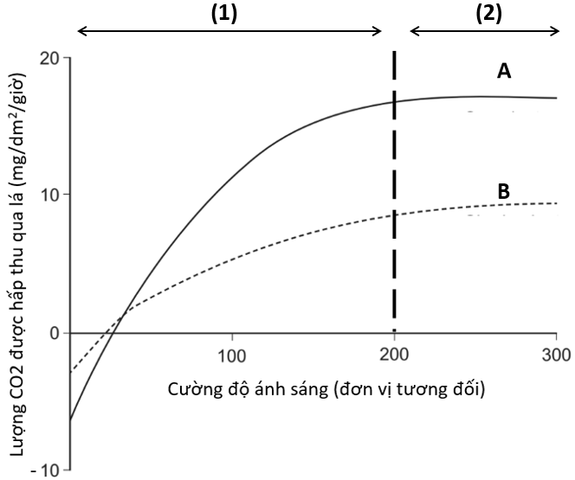

1. Hãy nhận xét và so sánh khả năng quang hợp giữa 2 loài thực vật trong các điều kiện ánh sáng khác nhau?
2. Hãy xác định 1 nhân tố quan trọng gây giới hạn khả năng quang hợp của cả hai loài trong khoảng (1) và 2 nhân tố có thể gây giới hạn cường độ quang hợp của chúng trong khoảng (2)? Giải thích
3. Hãy so sánh cường độ hô hấp tối giữa loài A và loài B? Giải thích
4. Mỗi loài A và B nhiều khả năng thuộc nhóm thực vât ưa sáng hay thực vật ưa bóng? Đưa ra 3 lý do.

|  |  |  |
| --- | --- | --- |
| **Câu X** | **Nội dung** | **Điểm** |
| **10.1** | - Ở điều kiện ánh sáng yếu hơn 30-40 đơn vị, loài B có khả năng quang hợp tốt hơn loài A, còn khi điều kiện ánh sáng mạnh hơn 30-40 đơn vị, loài B lại có khả năng quang hợp kém hơn loài A. | 0,25 |
| - Ở điều kiện ánh sáng trong khoảng 30-40 đơn vị, cường độ quang hợp của loài A và B là như nhau. | 0,25 |
| **10.2** | - Khoảng (1): nhân tố giới hạn chính là ánh sáng, vì cường độ quang hợp ở cả 2 loài tăng mạnh (đồ thị tăng gần như tuyến tính) khi cường độ ánh sáng tăng. | 0,25 |
| - Khoảng (2): nhân tố giới hạn có thể là nhiệt độ, nồng độ CO2 môi trường,… vì cường độ quang hợp đạt tối đa, không còn thay đổi tương quan khi tăng cường độ ánh sáng 🡪 chịu giới hạn bởi nhân tố khác cũng ảnh hưởng lên tốc độ quang hợp (khi tăng nhiệt độ hoặc nồng độ CO2 thì mức tối đa quang hợp sẽ tăng). | 0,25 |
| **10.3** | - Cường độ hô hấp tối của loài A cao hơn loài B. | 0,25 |
| - Vì từ đồ thị, khi cường độ ánh sáng bằng 0 thì lượng CO2 hấp thu qua lá của loài A có giá trị âm hơn loài B *(hay có thể nói: lượng CO2 thải ra qua lá của loài A cao hơn loài B)*🡪 loài A hô hấp tối mạnh hơn loài B. | 0,25 |
| **10.4** | - Loài A là thực vật ưa sáng, loài B là thực vật ưa bóng. | 0,25 |
| *-* Ba lý do:  + Vì thực vật ưa sáng thường hô hấp mạnh hơn thực vật ưa bóng;  + Vì thực vật ưa sáng có điểm bù ánh sáng cao hơn thực vật ưa bóng;  + Vì thực vật ưa sáng có cường độ quang hợp tối đa cao hơn thực vật ưa bóng. | 0,25 |